Estado do Rio Grande do Norte
Câmara Municipal do Natal – Palácio Padre Miguelinho
GABINETE DA VEREADORA NINA
EMENDA MODIFICATIVA AO PROJETO DE LEI Nº 477/2022 – LEI ORÇAMENTÁRIA ANUAL – LOA 2023

Art. 1° - Reserva recursos na Ação: 13.392.149.2039 - FOMENTO À CADEIA PRODUTIVA DO AUDIOVISUAL, com o objetivo de garantir os recursos necessários para FOMENTAR PROJETOS DE DESENVOLVIMENTO E DIVULGAÇÃO DE JOGOS DIGITAIS, conforme quadro demonstrativo a seguir.

ÓRGÃO RESPONSÁVEL | FUNDAÇÃO CULTURAL CAPITANIAS DAS ARTES - FUNCARTE
AÇÃO | 13.392.149.2039 - FOMENTO À CADEIA PRODUTIVA DO AUDIOVISUAL
OBJETIVO | FOMENTAR PROJETOS DE DESENVOLVIMENTO E DIVULGAÇÃO DE JOGOS DIGITAIS
VALOR | R$200.000,00

Art. 2° - A alocação de recursos de que trata o art. 1° será advinda das seguintes despesas:

ÓRGÃO RESPONSÁVEL | FUNDAÇÃO CULTURAL CAPITANIAS DAS ARTES - FUNCARTE
AÇÃO | 13.392.149.2067 - APOIO ÀS FESTAS TRADICIONAIS E AOS FESTEJOS POPULARES DO MUNICÍPIO DO NATAL
VALOR | R$24.808.000,00

Sala de Sessões, 25 de novembro de 2022
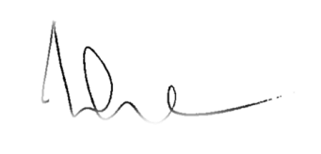
______________________________
NINA
Vereadora - PDT

